江苏旭宣纺织品有限公司
年产10000万米印花布项目

公 众 参 与

江苏旭宣纺织品有限公司
二O二一年十一月
建设项目环境影响评价公众参与说明

1 概述
江苏旭宣纺织品有限公司拟投资22000万元在江苏泗阳经济开发区太湖南路21号建设年产10000万米印花布项目，委托江苏润天环境科技有限公司进行本项目环境影响评价工作，并按照《环境影响评价公众参与办法》(生态环境部部令第4号)(以下简称《办法》)在本项目环境影响报告书编制阶段开展了公众参与工作。
建设单位于2020年7月3日首次公开了本项目环境影响评价信息，于2020年8月12日公开了本项目环境影响报告书征求意见稿，因本项目重新备案，于2021年10月15日对本项目进行了补充公示，于2021年11月8日进行了本项目环境影响报告书及公众参与说明的报批前信息公开。

2 首次环境影响评价信息公开情况

2.1 公开内容及日期
公开内容及日期与《办法》符合性分析
序号 | 公开内容及日期 | 《办法》要求 | 符合性分析
1 | 项目名称：年产1亿米化纤布和200万套家纺用品项目（重新报批）；  建设单位：江苏旭宣纺织品有限公司；  建设性质：新建；  建设地点：江苏泗阳经济开发区太湖南路21号；  建设内容：年产1亿米化纤布和200万套家纺用品项目；  项目投资：22000万元； | 建设项目名称、选址选线、建设内容等基本情况 | 符合
2 | 建设单位：江苏旭宣纺织品有限公司  联系电话：18768283033  联 系 人：汤普平 | 建设单位名称和联系方式 | 符合
3 | 评价单位：江苏润天环境科技有限公司 | 环境影响报告书编制单位的名称 | 符合
4 | 公众可登陆中华人民共和国生态环境部下载公众意见表并按照规定格式要求填写，具体链接为：  http://www.mee.gov.cn/xxgk2018/xxgk/xxgk01/201810/t20181024_665329.html | 公众意见表的网络链接 | 符合
5 | 公众可以通过信函、传真、电子邮件或其他方式，向建设单位提交与建设项目环境影响有关的意见和建议。  公众可在本项目公示之日起，向建设单位提出宝贵意见。 | 提交公众意见表的方式和途径 | 符合

2.2 公开方式
载体：江苏润天环境科技有限公司网站；
时间：2020年7月3日
网址：http://www.jsrthj.com/article/show/471.aspx
图如下：

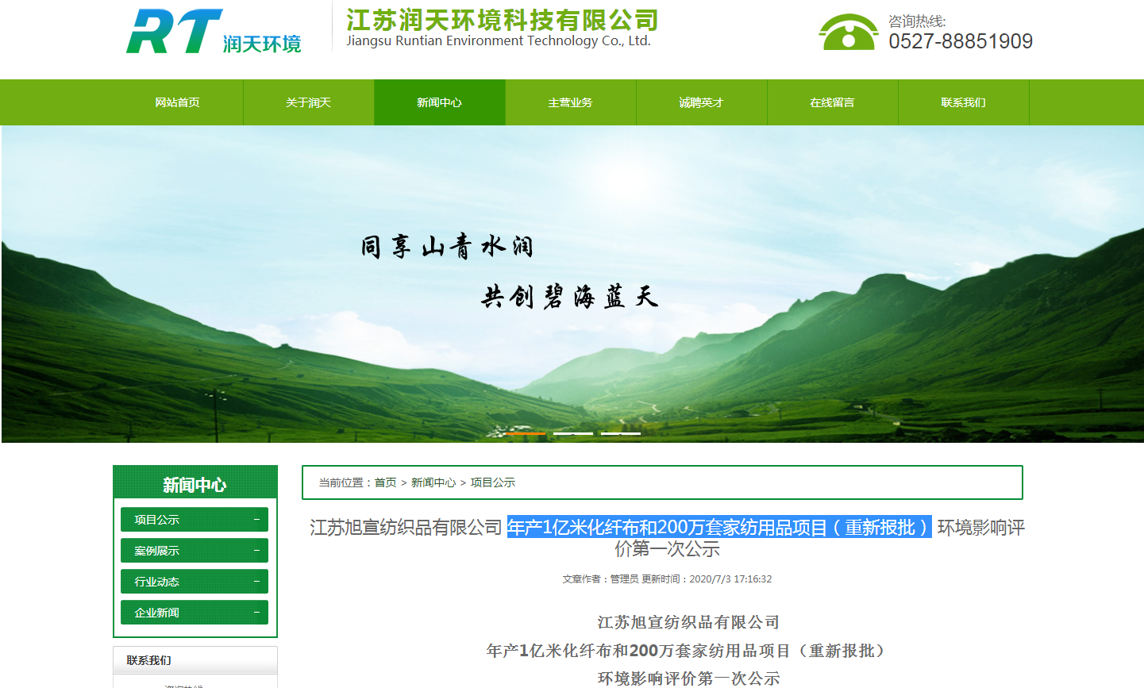
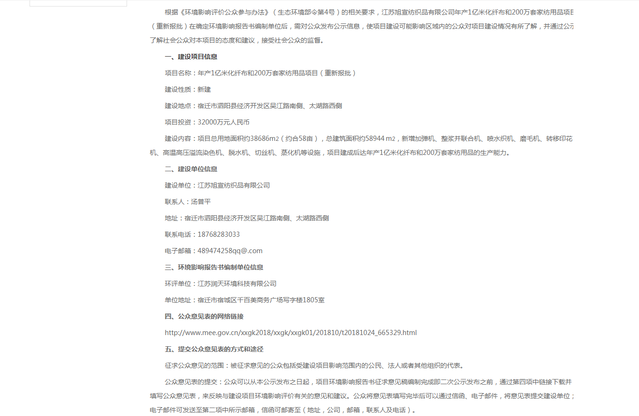
图2-1第一次网络公示截图

2.3 公众意见情况
网上公示期间，无反馈意见。

3 征求意见稿公示情况

3.1 公示内容及时限
公示内容及时限与《办法》符合性分析
序号 | 公开内容及日期 | 《办法》要求 | 符合性分析
1 | 公众可登陆江苏润天环境科技有限公司网站查看建设项目环境影响报告书征求意见稿全文：http://www.jsrthj.com/article/show/485.aspx；公众可以通过本次网络连接中提供的联系方式向建设单位和环境影响评价机构提出咨询本项目的纸质版环境影响报告书信息 | 环境影响报告书征求意见稿全文的网络连接及查阅纸质报告书的方式和途径 | 符合
2 | 征求公众意见的范围：被征求意见的公众包括受建设项目影响范围内的公民、法人或者其他组织的代表。 | 征求意见的公众范围 | 符合
3 | 公众可登陆中华人民共和国生态环境部下载公众意见表并按照规定格式要求填写，具体链接为：http://www.mee.gov.cn/xxgk2018/xxgk/xxgk01/201810/t20181024_665329.htm | 公众意见表的网络链接 | 符合
4 | 公众可以通过信函、传真、电子邮件或其他方式，向建设单位提交与建设项目环境影响有关的意见和建议。  建设单位：江苏旭宣纺织品有限公司  联系电话：18768283033  联 系 人：汤普平  环评单位：江苏润天环境科技有限公司  联系人：胡工  电话：15851737561 | 提交公众意见表的方式和途径 | 符合
5 | 公众可在本项目公示之日起至10个工作日内，向建设单位提出宝贵意见。 | 公众提出意见的起止时间。建设单位征求公众意见的期限不得少于10 个工作日。 | 符合

3.2 公示方式

3.2.1 网络
载体：江苏润天环境科技有限公司网站
时间：2020年8月12日
网址：http://www.jsrthj.com/article/show/485.aspx
图如下：
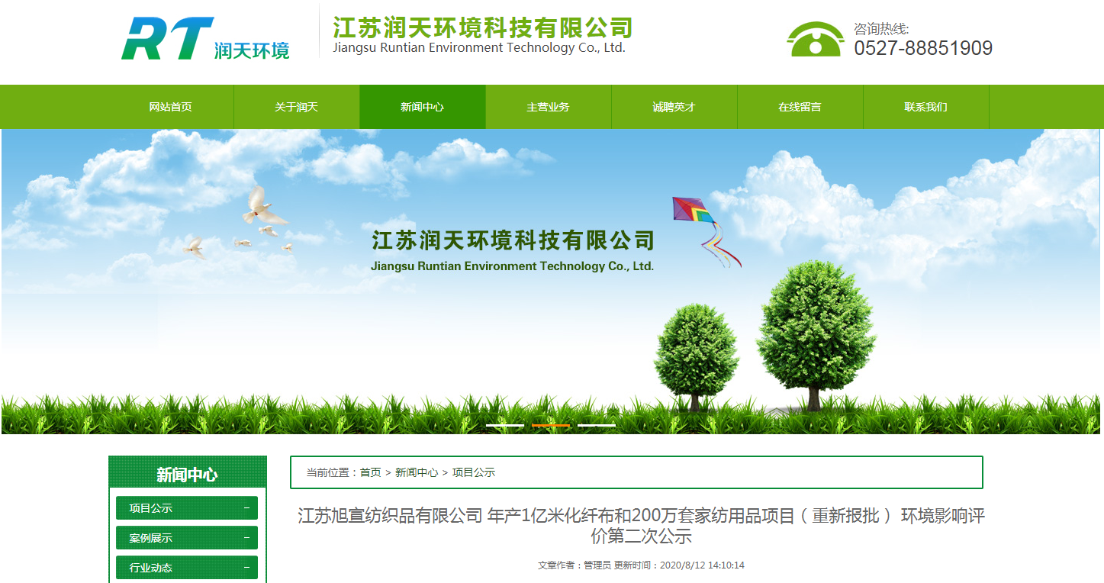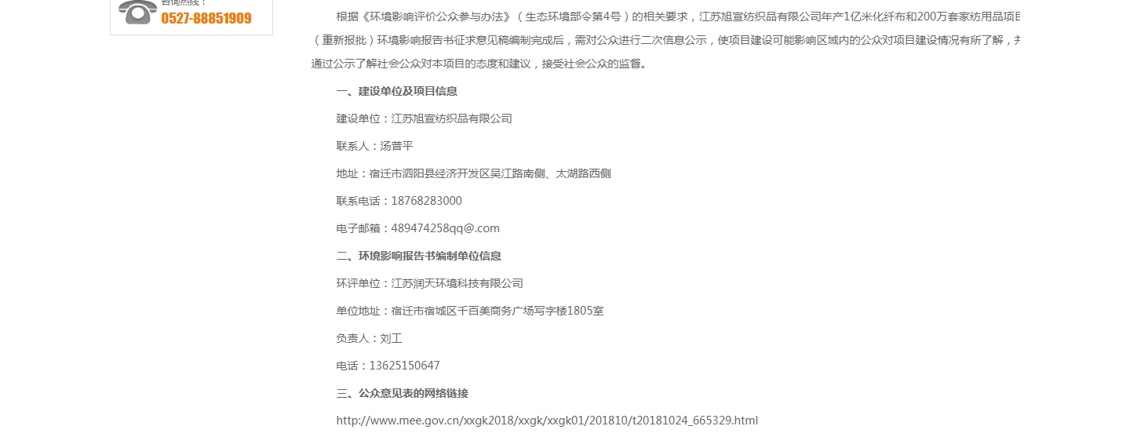
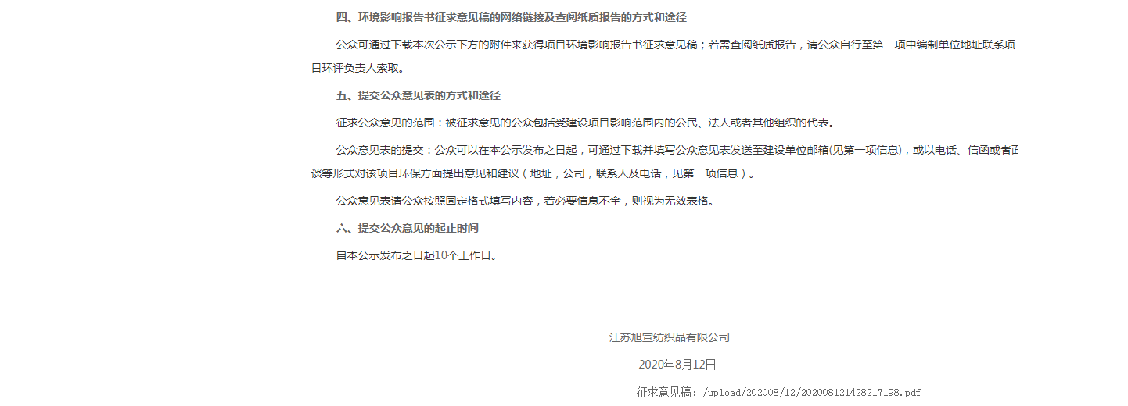图3-1 第二次网络公示截图

3.2.2 报纸
载体：杨子晚报，属于建设项目所在地公共易于接触的报纸；
时间：2020年8月12日和2020年8月25日，符合《办法》中要求的征求意见稿公示的10个工作日内报纸公开信息不得少于2次的规定。
公示图片如下：
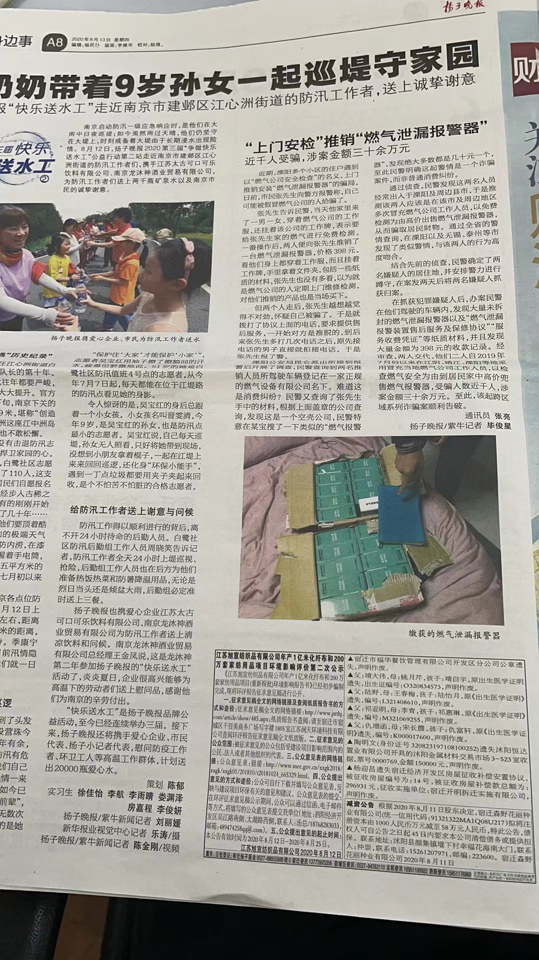
图3-2 第一次报纸公示截图

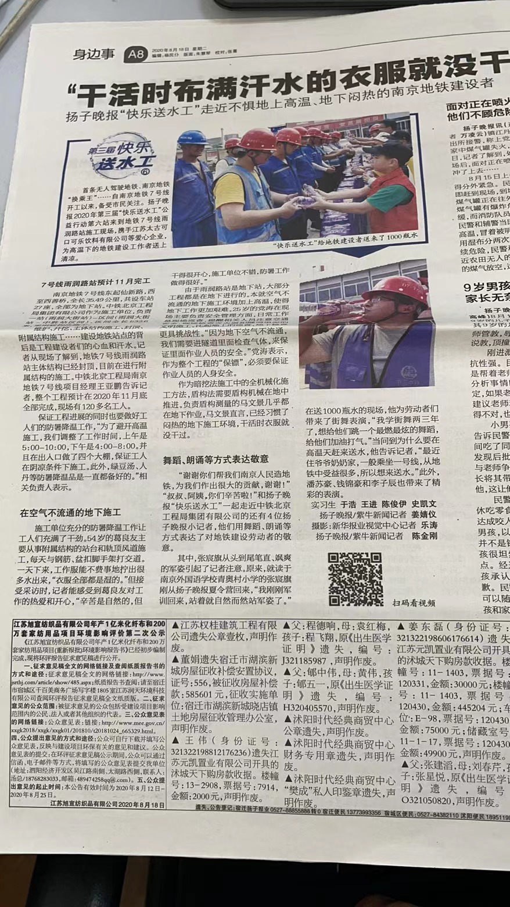
图3-3 第二次报纸公示截图

3.2.3 张贴
建设单位在企业门口张贴了公告，张贴时间为2020年8月12日和2020年8月25日，符合《办法》中要求的在征求意见稿公示的同时通过在建设项目所在地公众易于知悉的场所张贴公告进行信息公开，且持续公开期限不得少于10个工作日。
公示图片如下：
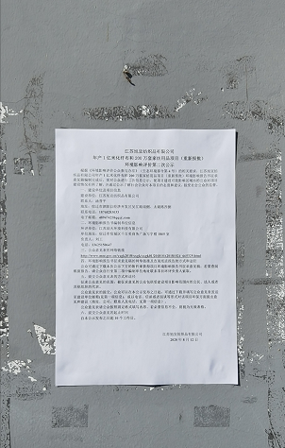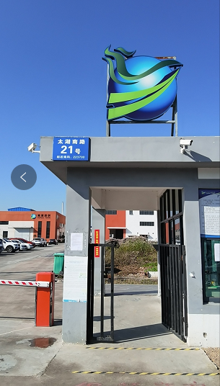
图3-4 现场张贴公示
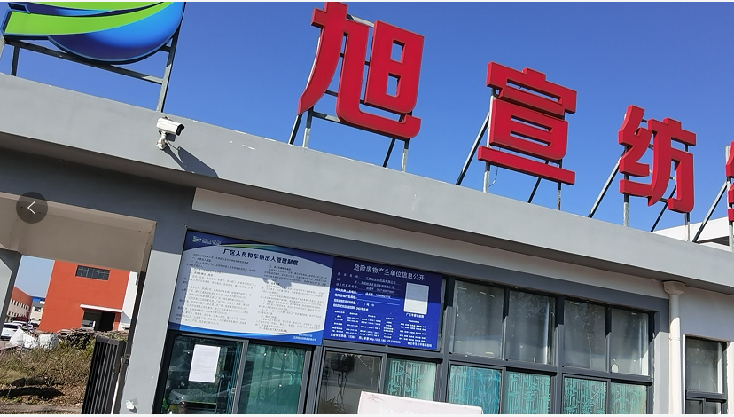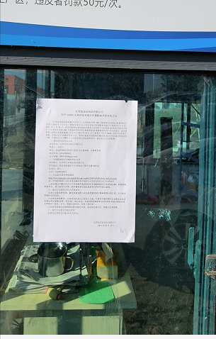
图3-5 补充公示现场

3.2.4其他
无

3.3查阅情况
查阅场所设置情况：
江苏润天环境科技有限公司
查阅情况：无公众前来查阅

3.4公众提出意见情况
无

4其他公众参与情况
无

5 公众意见处理情况
公众参与期间，建设单位未收到公众对本项目提出的环境影响相关意见。

6 报批前公开情况

6.1 公开内容及日期
建设单位向生态环境主管部门报批环境影响报告书前，应当组织编写建设项目环境影响评价公众参与说明。公众参与说明应当包括下列主要内容：
（一）公众参与的过程、范围和内容；
（二）公众意见收集整理和归纳分析情况；
（三）公众意见采纳情况，或者未采纳情况、理由及向公众反馈的情况等。
按照上述要求，建设单位编制了江苏旭宣纺织品有限公司年产10000万米印花布项目环境影响评价公众参与说明，并于2021年11月8日进行了公开。

6.2 公开方式

6.2.1 网络
载体：江苏润天环境科技有限公司网站
时间：2021年11月8日
网址：http://www.jsrthj.com/article/show/681.aspx
图如下：

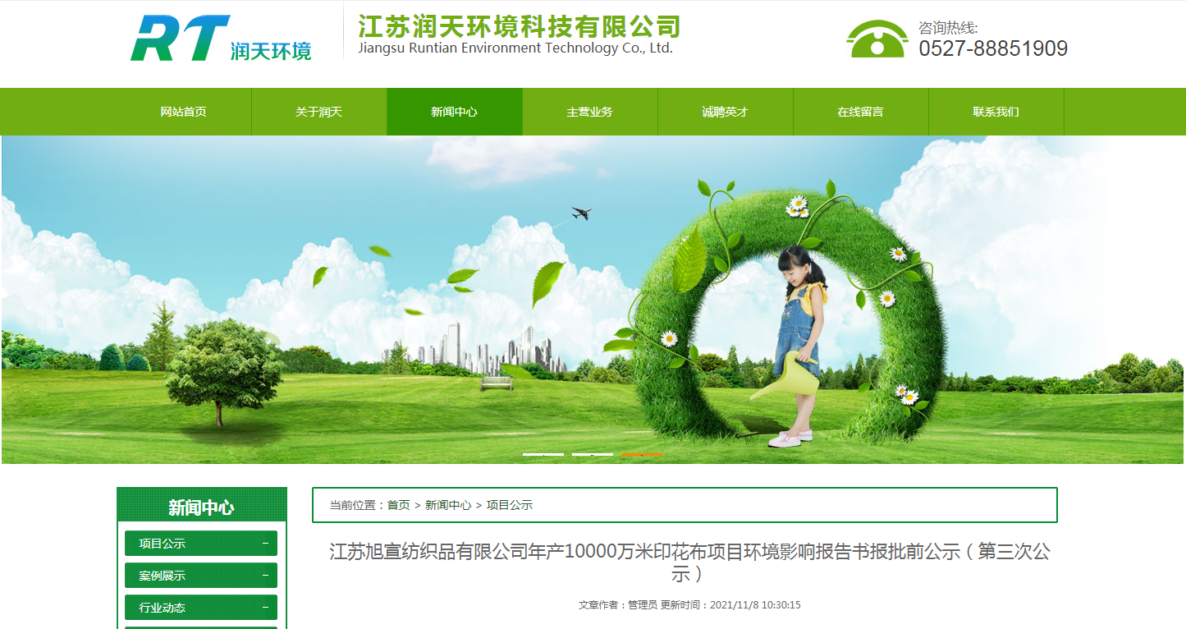
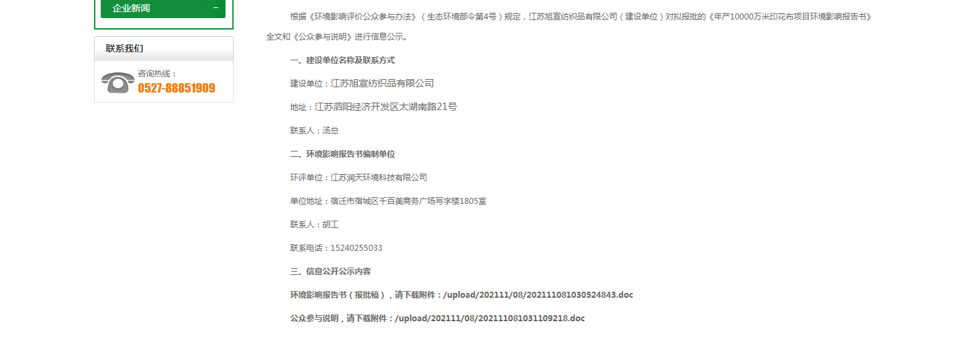
图3-5 报批前公示截图

6.2.2其他
无

7 其他
无

8 诚信承诺
诚信承诺
我单位已按照《环境影响评价公众参与办法》要求，在江苏旭宣纺织品有限公司年产10000万米印花布项目环境影响报告书编制阶段开展了公众参与工作，在环境影响报告书中充分采纳了公众提出的与环境影响相关的合理意见，对未采纳的意见按要求进行了说明，并按照要求编制了公众参与说明。
我单位承诺，本次提交的《江苏旭宣纺织品有限公司年产10000万米印花布项目环境影响评价公众参与说明》内容客观、真实，未包含依法不得公开的国家秘密、商业秘密、个人隐私。如存在弄虚作假、隐瞒欺骗等情况及由此导致的一切后果由江苏旭宣纺织品有限公司承担全部责任。

承诺单位：江苏旭宣纺织品有限公司
承诺时间：2021 年11月8日

